Resource: unfoldingWord® Open Bible Stories
unfoldingWord® Open Bible Stories © 2022 unfoldingWord. Released under CC BY-SA 4.0 license. unfoldingWord® Open Bible Stories has been adapted in the following languages: Tok Pisin, Arabic (عربي), French (Français), Hindi (हिंदी), Indonesian (Bahasa Indonesia), Portuguese (Português), Russian (Русский), Spanish (Español), Swahili (Kiswahili), and Simplified Chinese (简体中文) from unfoldingWord® Open Bible Stories © 2022 unfoldingWord. Released under CC BY-SA 4.0 license by Mission Mutual

unfoldingWord® Open Bible Stories

19. Os profetas
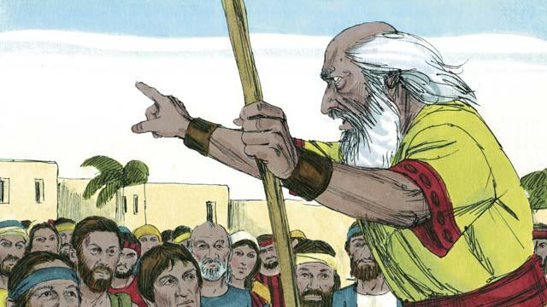
Ao longo de toda a história de Israel, Deus enviou profetas ao povo. Os profetas eram homens que ouviam mensagens de Deus e as levavam ao povo.
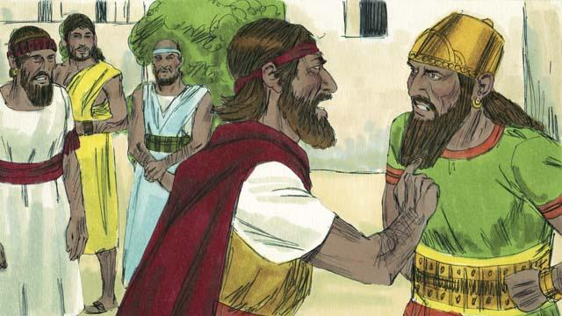
Elias foi profeta durante o governo do rei Acabe em Israel. Acabe era um homem mau, que incentivava as pessoas a adorarem um falso deus chamado Baal. Um dia, pela autoridade de Deus, Elias disse a Acabe: “Não haverá chuva em Israel até que eu peça”. Acabe ficou enfurecido com Elias.
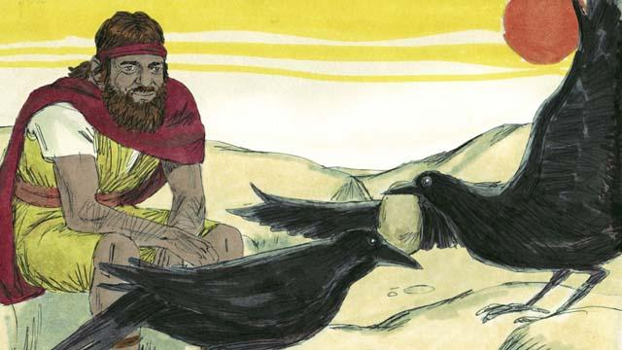
Então Deus disse para Elias se esconder no deserto, próximo a um riacho porque Acabe queria matá-lo. Deus enviou pássaros para levarem pão e carne todas as manhãs e noites. A seca foi tão intensa que as águas do riacho se secaram. Acabe e seu exército procuraram Elias, mas não o encontraram.
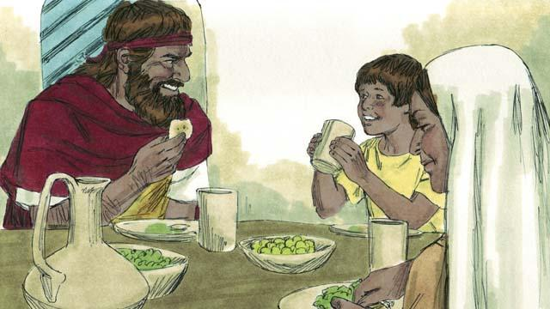
Elias foi para um país vizinho e encontrou uma viúva e seu filho que estavam quase sem comida por causa da seca. Eles cuidaram de Elias, mesmo com o pouco que tinham. Por isso, Deus não deixou que faltasse a farinha de seu pote, nem o óleo de sua garrafa. E, assim, eles tiveram o que comer durante todo o período da fome. Elias passou vários anos com eles.
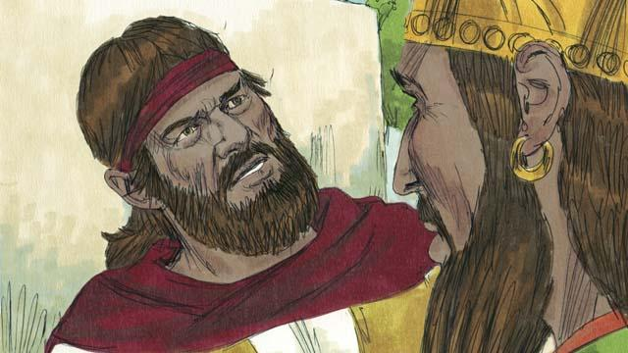
Passados três anos e meio de seca, Deus mandou Elias voltar a Israel para avisar a Acabe que Ele enviaria novamente a chuva. Quando Acabe viu Elias, disse: “Então aí está você, que atormenta Israel!” Elias respondeu: “Essa seca é responsabilidade sua, não minha! Foi você que abandonou a Jeová, o Deus verdadeiro, para adorar a Baal. Reúna todo o povo de Israel e os falsos profetas no monte Carmelo”.
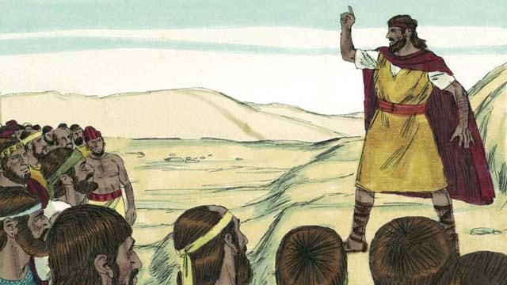
Todo o povo de Israel e os quatrocentos e cinquenta profetas de Baal vieram até o Monte Carmelo. Então, Elias lhes perguntou: “Por quanto tempo vocês ficarão mudando de ideia? Decidam-se de uma vez por todas! Se o Senhor é Deus, sirvam a Ele! Se Baal é deus, sirvam a ele!”.
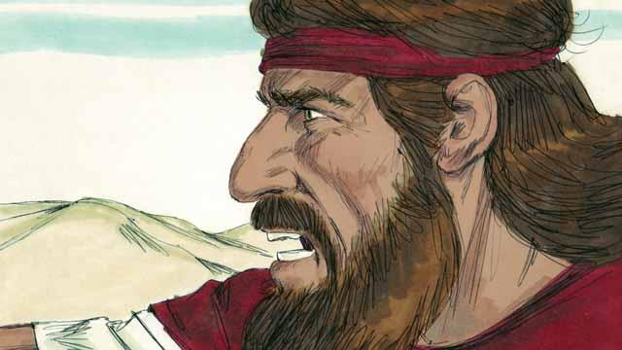
Ele chamou os profetas de Baal e disse: “Matem um touro e o preparem para o sacrifício, mas não acendam o fogo. Eu farei o mesmo. Aquele que enviar fogo é o Deus verdadeiro”. Os sacerdotes de Baal prepararam o sacrifício e não acenderam o fogo.
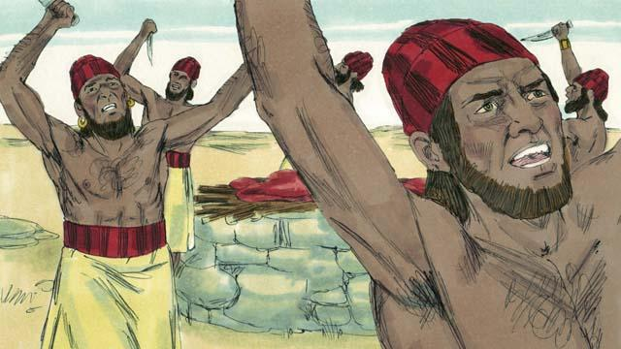
Então eles clamaram a Baal: “Ouça-nos, Baal!” Eles clamaram, gritaram o dia todo, se cortaram com facas, mas não veio resposta.
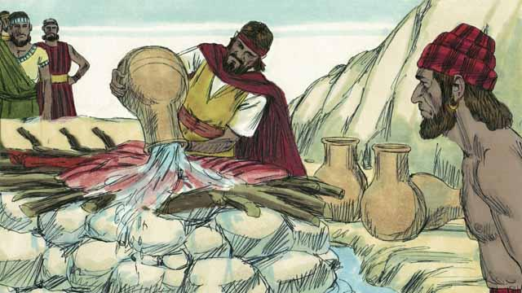
No final do dia, Elias preparou um sacrifício para Deus. Ele pediu que o povo derramasse doze potes cheios de água sobre o sacrifício até que a carne, a lenha e o chão em volta do altar estivessem encharcados.
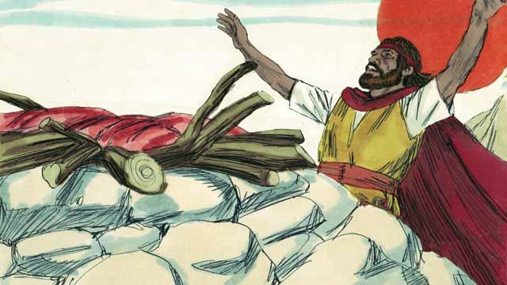
E então Elias orou: “Ó Senhor, Deus de Abraão, Isaque e Jacó, mostre hoje que o Senhor é o Deus de Israel e que eu sou Teu servo. Responda-me para que este povo saiba que o Senhor é o Deus verdadeiro”.
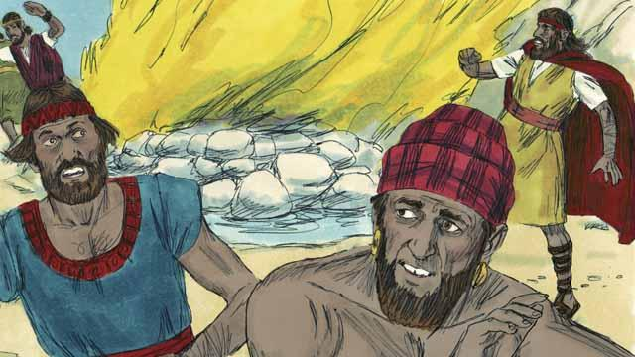
O fogo caiu imediatamente do céu e queimou toda a carne, a lenha, as pedras e o chão molhado ao redor do altar! Quando as pessoas viram isto, caíram no chão e disseram: “Jeová é Deus! Jeová é Deus!”.
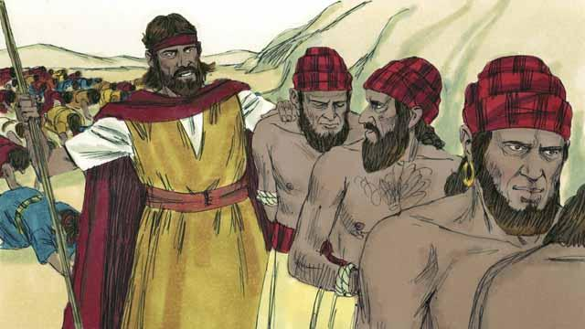
Elias ordenou: “Não deixem que nenhum dos profetas de Baal escape!”. O povo prendeu os profetas, levou-os até o riacho de Quisom e ali os matou.
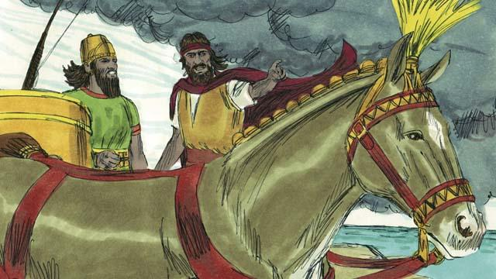
Elias virou-se para o rei Acabe e disse: “Volte rapidamente para a cidade porque a chuva está chegando”. O céu escureceu rapidamente e logo caiu uma grande tempestade. Deus acabou com a seca que Ele havia enviado e assim demonstrou que Ele é o único Deus verdadeiro.
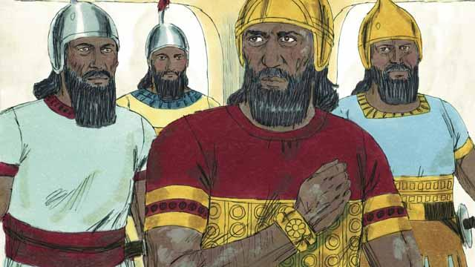
Depois de Elias, Deus escolheu Eliseu para ser Seu profeta. Deus fez muitos milagres através de Eliseu. Um desses milagres foi com Naamã, um comandante inimigo que descobriu que tinha uma doença de pele horrível e incurável. Quando Naamã ouviu falar de Eliseu, foi procurá-lo para pedir que o curasse. Eliseu orientou que ele mergulhasse sete vezes no rio Jordão.

Naamã ficou bravo e não quis mergulhar no rio porque achava que não daria certo. Depois, ele mudou de ideia, foi até o Jordão e mergulhou sete vezes. Quando saiu da água pela sétima vez, a sua pele estava completamente limpa! Deus o havia curado.
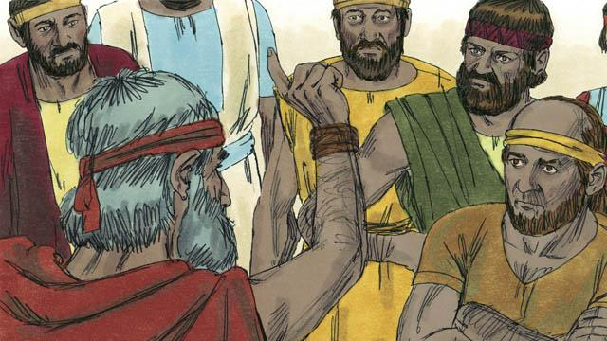
Deus enviou muitos outros profetas. Todos eles orientaram os israelitas a pararem de adorar ídolos e a tratarem os outros com justiça e misericórdia. Os profetas diziam que se eles não se arrependessem, não parassem de pecar e não obedecessem a Deus, seriam castigados.
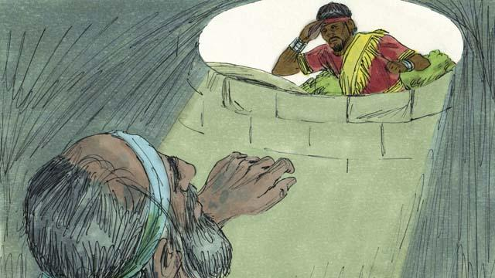
Mesmo assim, muitas pessoas não ouviam os profetas. Elas desobedeciam a Deus, maltratavam e até matavam os profetas. Certa vez, o profeta Jeremias foi deixado em um poço vazio para morrer. Ele afundou na lama que havia no fundo do poço, mas o rei teve misericórdia dele e mandou que os seus servos o retirassem de lá antes que morresse.
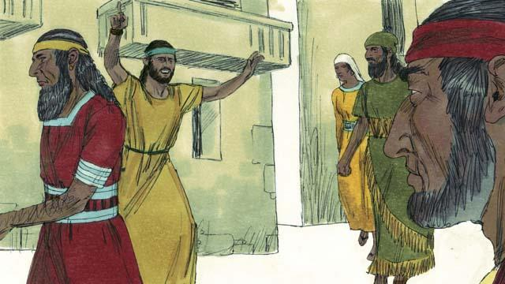
Mesmo odiados, os profetas continuavam a falar em nome de Deus. Eles alertavam as pessoas de que Deus as destruiria se elas não se arrependessem. Eles também diziam que o Messias de Deus viria.
Uma história da Bíblia de: 1 Reis 16–18; 2 Reis 5; Jeremias 38.

